[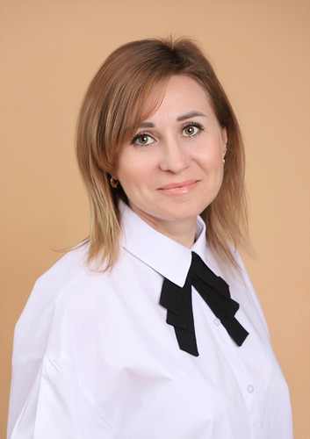](https://neklzkluch.ucoz.net/_si/0/90887547.jpg)

**Старший воспитатель**

**Демянюк Олеся Михайловна**

Образование -высшее

Общий стаж работы - 16 лет 6 месяцев, стаж работы по специальности - 15 лет 6 месяцев (на 1 .09.2024г)

***Высшая квалификационная категория.***

                            В 2007 году окончила г.Ростов -на -Дону ГОУ ВПО "Ростовский государственный экономический университет "РИНХ"". Присуждена квалификация  Экономист-менеджер, по специальности "Экономика и управление на предприятии ".

В 2014 году прошла профессиональную переподготовку в Федеральном государственном автономном образовательном учреждении высшего профессионального образования "Южный Федеральный университет" по программе "Дошкольное образование" в объеме 504 часа.

В 2016 году прошла профессиональную переподготовку на отделении дополнительного образования ООО "Издательство "Учитель"" по программе "Педагогическое образование: методист образовательной организации", 504 часа.

В 2019 году прошла курсы повышения квалификации в Центре повышения квалификации Таганрогского института имени А.П Чехова (филиала) ФГБОУ ВО "РГЭУ (РИНХ)" по дополнительной профессиональной программе "Первая доврачебная помощь в условиях образовательной организации, " в объеме 16 часов

[В 2022 году прошла курсы повышения квалификации в Учебном центре дополнительного профессионального образования "Прогресс" по дополнительной профессиональной программе "Обновление содержания Программы воспитания в условиях реализации "Стратегии развития воспитания РФ" , в объеме 72 часа](http://olesyademyanyuk.ucoz.ru/IMG_20220325_093012.pdf)

В 2023г прошла курсы повышения квалификации в ООО "Федерация развития образования" "Классический университет РФ" по программе дополнительного профессионального образования "Ключевые компетенции воспитателя как основа успешного внедрения новой ФОП ДО 2023", в объёме 144часа

**Персональный сайт-**[**http://olesyademyanyuk.ucoz.ru**](http://olesyademyanyuk.ucoz.ru/index/glavnaja/0-29)

[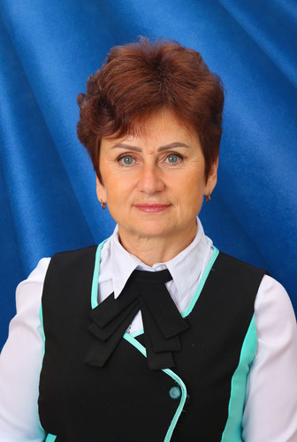](https://neklzkluch.ucoz.net/_si/0/72090852.jpg)

**Воспитатель**

**Кравцова Галина Борисовна**

Образование -высшее

Преподаваемая дисциплина — дошкольное образование.

Общий стаж работ - 38 лет 6 месяцев, стаж работы по специальности - 38 лет 6 месяцев (на 1.09.2024г)

***Высшая квалификационная категория.***

Окончила в 1985 году Ростовское -на-Дону педагогическое училище Министерства просвещения РФ по специальности "Дошкольное воспитание".    В 1995 году окончила Ростовский Государственный университет по специальности "Филология", присвоена квалификация "Преподаватель русского языка и литературы".

В 2007 году прошла повышение квалификации в Ростовском областном институте повышения квалификации и переподготовки работников образования по программе "Дошкольное образование".

В 2019 году прошла курсы повышения квалификации в Центре повышения квалификации Таганрогского института имени А.П Чехова (филиала) ФГБОУ ВО "РГЭУ (РИНХ)" по дополнительной профессиональной программе "Первая доврачебная помощь в условиях образовательной организации, " в объеме 16 часов

В 2022 году прошла курсы повышения квалификации в ООО "Межреспубликанский институт повышения квалификации и переподготовки кадров при Президиуме Федерации развития образования" по программе «Дошкольное образование и комплексная безопасность детей», в объеме 72часа.

В 2023г прошла курсы повышения квалификации в ООО "Федерация развития образования" "Классический университет РФ" по программе дополнительного профессионального образования "Ключевые компетенции воспитателя как основа успешного внедрения новой ФОП ДО 2023", в объёме 144часа

**Блог педагога-**[**https://www.maam.ru/users/2103402**](https://www.maam.ru/users/2103402)

[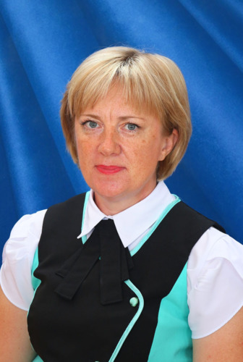](https://neklzkluch.ucoz.net/_si/0/73591403.png)

**воспитатель**

**Лебедева Ольга Геннадиевна**

Образование -высшее

Преподаваемая дисциплина — дошкольное образование.

Общий стаж работы- 29 лет 9 месяцев, стаж работы по специальности 6 лет 1 месяц (на 1.09.2024г)

В 2009 году окончила ГОУВПО "Ростовский государственный экономический университет "РИНХ" г.Ростов-на-Дону по специальности "Экономика и управление на предприятии", квалификация: экономист-менеджер

В 2018 году прошла профессиональную переподготовку в "Частном образовательном учреждении дополнительного профессионального образования "Южный институт кадрового обеспечения" г.Краснодар по специальности "".Воспитатель детей дошкольного возраста"

В 2019 году прошла курсы повышения квалификации в Центре повышения квалификации Таганрогского института имени А.П Чехова (филиала) ФГБОУ ВО "РГЭУ (РИНХ)" по дополнительной профессиональной программе "Первая доврачебная помощь в условиях образовательной организации, " в объеме 16 часов

 В 2022 году прошла повышения квалификации в Учебном центре дополнительного профессионального образования "Прогресс" по дополнительной профессиональной программе "Теория и методика воспитания детей дошкольного возраста в условиях реализации ФГОС ДО", в объёме 72 часа

В 2023г прошла курсы повышения квалификации в ООО "Федерация развития образования" "Классический университет РФ" по программе дополнительного профессионального образования "Ключевые компетенции воспитателя как основа успешного внедрения новой ФОП ДО 2023", в объёме 144часа

**Персональный сайт-**[**https://olga-lebedeva28.ucoz.net/**](https://olga-lebedeva28.ucoz.net/)

[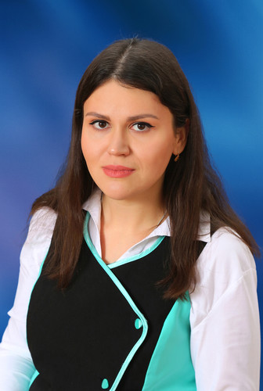](https://neklzkluch.ucoz.net/_si/0/48084720.jpg)

**Лесихина Алёна Сергеевна**

Образование - высшее

Преподаваемая дисциплина — дошкольное образование.

Общий стаж работы - 1 год 11 месяцев, стаж работы по специальности -  1 год 11  месяцев (на 1.09.2024г)

  В 20020 году окончила ФГБОУ высшего образования "Ростовский государственный экономический университет (РИНХ)". Присуждена квалификация  Бакалавр, по специальности "Педагогическое образование (с двумя профилями подготовки)".

В 2024 году прошла курсы повышения квалификации в ООО "Учитель-Инфо" по дополнительной профессиональной программе "Оказание первой помощи в образовательной организации " в объеме 36 часов

[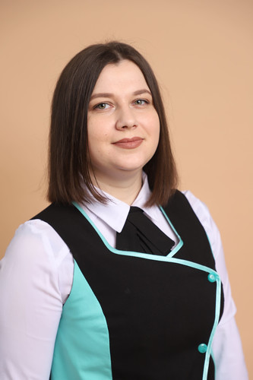](https://neklzkluch.ucoz.net/_si/0/13610711.jpg)

**Музыкальный руководитель**

**Николаева Кристина Вячеславовна**

Образование - среднее-профессиональное

Преподаваемая дисциплина — музыка

***Первая квалификационная категория.***

Общий стаж работы  8 лет 2 месяца, стаж работы по специальности 6 лет 11 месяцев (на 1.09.2024г)

В 2013 году окончила государственное бюджетное образовательное учреждение среднего профессионального образования Ростовской области "Таганрогский музыкальный колледж", по специальности "Хоровое дирижирование", присвоена квалификация: Руководитель хора и творческого коллектива, преподаватель хоровых дисциплин , артист хора, ансамбля.

В 2019 году прошла курсы повышения квалификации в Центре повышения квалификации Таганрогского института имени А.П Чехова (филиала) ФГБОУ ВО "РГЭУ (РИНХ)" по дополнительной профессиональной программе "Первая доврачебная помощь в условиях образовательной организации, " в объеме 16 часов

В 2019 году прошла курсы повышения квалификации в Центре повышения квалификации Таганрогского института имени А.П Чехова (филиала) ФГБОУ ВО "РГЭУ (РИНХ)" по дополнительной профессиональной программе "Первая доврачебная помощь в условиях образовательной организации, "в объеме 16 часов

В 2022 году прошла курсы повышения квалификации в Учебном центре дополнительного профессионального образования "Прогресс" по дополнительной профессиональной программе "Особенности деятельности музыкального руководителя в условиях реализации ФГОС", в объеме 72 часа

В 2023 году  окончила в ООО "Центр развития компетенций Аттестатика" по дополнительной профессиональной программе "Реализация ФОП ДО в деятельности музыкального руководителя ДОО", в объёме 108 часов

Персональный сайт-[**http://kristina-dv.ucoz.net/**](http://kristina-dv.ucoz.net/)

[](https://neklzkluch.ucoz.net/_si/0/22818376.jpg)

**Инструктор по физической культуре.**

**Ковалёва Елена Николаевна**

Образование -высшее

Преподаваемая дисциплина — физическая культура.

Общий стаж работы - 11 лет 1 месяц, стаж работы по специальности 0 лет (на 1.09.2024г)

В 2013 году окончила ФГБОУ ВПО "Таганрогский государственный педагогический институт им.А.П.Чехова" г.Таганрог. Присуждена квалификация  учитель информатики, по специальности "Информатика"

В 2024 году в ООО "Региональный центр повышения квалификации" прошла профессиональную переподготовку по программе "Физическая культура. Теория и методика преподавания в образовательной организации", в объёме 254 часа. Квалификация "Преподаватель"

[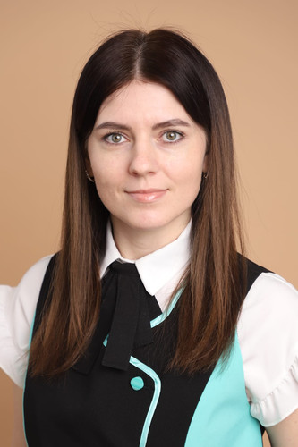](https://neklzkluch.ucoz.net/_si/0/26651090.jpg)

**Учитель-логопед**

**Варшавская Екатерина Сергеевна**

Образование - высшее

Преподаваемая дисциплина — логопедия.

Общий стаж работы - 10 лет 1 месяц, стаж работы по специальности 10 лет 1 месяц (на 01.09.2024г)

В 2013 году окончила Федеральное государственное бюджетное образовательное учреждение высшего профессионального образования "Таганрогский государственный педагогический институт имени А.П Чехова",   квалификация "Социальный педагог", специальность "Социальная педагогика"

В 2016 году окончила Федеральное государственное автономное образовательное учреждение высшего образования "Южный федеральный университет" г.Ростов-на- Дону  Академия психологии и педагогики Южного федерального университета по программе "Логопедия", квалификация квалификация учитель-логопед, в объеме 1200 часа

  В 2023 году прошла курсы повышения квалификации в  ООО "Центр развития компетенций Аттестатика" по дополнительной профессиональной программе "Внедрение ФАОП ДО  для обучающихся с ОВЗ: требования и особенности организации образовательного процесса", в объёме 72 часа

**Персональный сайт педагога -**[**https://nsportal.ru/ekaterina-sergeevna-varshavskaya**](https://nsportal.ru/ekaterina-sergeevna-varshavskaya)